1. Burchak tezlanishining birligi qaysi javobda to’g’ri ko’rsatilgan?

**A)** 𝒓𝒂𝒅/𝒔𝟐

B) 𝑟𝑎𝑑/𝑠

C) 𝑚/𝑠

D) 𝑚/𝑠2

1. Jismning tezlik tenglamasi 𝑣 = 7 + 2𝑡 (m/s) ko’rinishga ega bo’lsa, shu jism uchun 𝑡 = 3 ÷ 7 s vaqt intervalidagi o’rtacha tezlik (m/s) topilsin.
   1. 13
   2. 16

**C)** 𝟏𝟕

D) 21

1. Gazning harorati izobarik ravishda 27℃ dan 57℃ gacha oshdi. Bunda uning hajmi necha foizga ortadi?

A) 2,11

B) 111

C) 110

# D) 10

1. Agar qiya tekislikning qiyalik burchagi 45° ga va ishqalanish koeffisienti 0.25 ga teng bo’lsa, shu qiya tekislik uchun FIK ni (%) toping.

# 80

* 1. 40
  2. 25
  3. 20

1. Bir jisnli elektr maydon kuchlanganligi 300 kV/m ga teng. Zaryadi +2nC va massasi 0,5 g bo’lgan zarra shu maydonga joylashtirilib qo’yib yuborilsa u qanday tezlanish (𝑚/𝑠2) bilan harakatlanadi?
   1. 12

# B) 1.2

C) 6

D) 2.4

1. Muzning solishtirma erish issiqligi 330 kJ/kg ga teng. 2 kg massali va 0℃ haroratli muzga 70 kJ issiqlik berilsa, uning necha foizi erimay qoladi?

A) 35,3

B) 10,6

# C) 89,4

D) 64,7

1. Jism Yer sirtidan vertikal tik yuqoriga otildi. 4 s dan so’ng uning tezligi 20 m/s ga teng bo’lib qoldi. Yana necha sekunddan so’ng uning tezligi modul jihatdan huddi shu qiymatga erishadi. 𝑔 = 10 𝑚/𝑠2
   1. 6
   2. 5

# 4

* 1. 3

1. Grafikda berilgan qaysi intervalda gazning zichligi o’zgarmaydi?

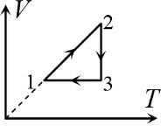

A) 1-2

B) 2-3

C) Barchasida o’zgaradi

# D) 3-1

1. Yer sirtidan gorizontga nisbatan burchak ostida otilgan jismning uchish uzoqligi maksimal ko’tarilish balandligidan 8 marta katta bo’lsa, otilish burchagining sinus qiymatini toping.

A) 2/√5

**B)** 𝟏/√𝟓

1. 2

D) √5/5

1. Massalari 5 kg va 15 kg bo’lgan kichik o’lchamdagi jismlar bir biridan 75 m masofada joylashgan. Ularning o’zaro tortishish kuchi necha Nyutonga teng?

A) 8.9 ∗ 10−11

B) 8.9 ∗ 10−10

C) 𝟖. 𝟗 ∗ 𝟏𝟎−𝟏𝟑

D) 8.9 ∗ 10−12

1. Ikki hil materialdan tayyorlangan jismlarning massalari mos holda 18 g va 12 g, ikkala jismni ham simobga solinganida suyuqlik sirtida erkin suzib yurishi ma’lum. Jismlar tomonidan siqib chiqarilgan simoblarning og’irliklari nisbati (𝑃1/𝑃2) ni toping.
   1. Jismlarning zichliklarisiz aniqlab bo’lmaydi
   2. Simobning zichligisiz aniqlab bo’lmaydi

C) 3/4

D) 𝟑/𝟐

1. Katerning suvga nisbatan tezligi 3v, oqimning tezligi esa v ga teng. Katerning A punktdan B punktga borib qaytishidagi o’rtacha tezligini toping. Oqim A dan B tomon yo’nalgan.

A) 𝟖𝒗/𝟑

B) 2𝑣

C) 3𝑣

D) 9𝑣/4

1. Aylana bo’ylab 𝜔(𝑡) = 10 + 4𝑡 qonuniyat bilan harakatlanayotgan jismning chiziqli tezligi dastlabki 5 s ichida necha marta ortadi?
   1. R radiusning qiymatisiz aniqlab bo’lmaydi

# 3

* 1. 2
  2. 5

1. Jism qiyaligi 0,6 bo’lgan qiya tekislikda yotibdi. Jism va qiya tekislik orasidagi ishqalanish koeffisientining qanday minimal qiymatida jism qiya tekislikda sirpanmaydi?
   1. Aniqlab bo’lmaydi

B) 4/3

**C)** 𝟑/𝟒

D) 3/5

1. Jism qarshilik kuchi tezlikning kvadratiga proporsional bo’ladigan muhitda harakatlanmoqda. Jism tezligi 30 % ga kamaytirilsa, unga ta’sir etuvchi qarshilik kuchi necha foizga kamayadi?
   1. 90
   2. 69
   3. 10

# 51

1. 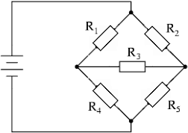Chizmada ko’rsatilgan sxemada qaysi element(lar)dan tok o’tmaydi? 𝑅1 = 𝑅, 𝑅2 = 𝑅3 = 2𝑅, 𝑅4 =

3𝑅, 𝑅5 = 8𝑅.

A) 𝑅1 𝑣𝑎 𝑅4

B) 𝑅2 𝑣𝑎 𝑅5

C) 𝑅3

# Barchasidan o’tadi

1. 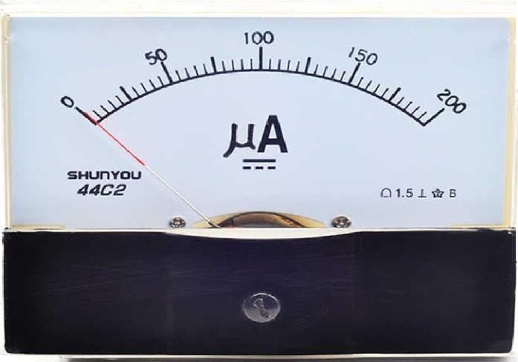Rasmda ko’rsatilgan qurilma qanday vazifani bajaradi?

# O’zgarmas tokning tok kuchini o’lchaydigan qurilma

* 1. Ixtiyoriy tok kuchini o’lchaydigan qurilma
  2. O’zgaruvchan tokning tok kuchini o’lchaydigan qurilma
  3. Tok kuchini ham kuchlanishni ham o’lchay oladigan qurilma

1. 3 ta nuqtaviy zaryadni tomoni a ga teng bo’lgan teng tomonli uchburchakning uchta uchiga joylashtirildi. Zaryad miqdorlari q, 2q va 3q ga teng bo’lsa, uchburchakning markaziga joylashtirilgan 4q zaryad qanday potensial energiyaga ega bo’ladi?
   1. 24kq2

𝑎

* 1. 24kq2

√3𝑎

C) 24√3kq2

𝑎

D) 10kq2

𝑎

1. Issiqlik dvigateli isitkichdan olgan issiqlik miqdorining 70 % i sovutkichga uzatiladi. Issiqlik dvigatelining FIK ni 2 marta oshirish uchun isitkichdan olingan issiqlik miqdorining necha foizini sovitkichga berish kerak?
   1. 30

# 40

* 1. 60
  2. 70

1. Ma’lumki geostatsionar orbitada harakatlanuvchi sun’iy yo’ldoshning aylanish davri Yerning o’z o’qi atrofidagi aylanish davri bilan bir hil. Bu orbitaning radiusi tahminan necha km ga teng?

A) 6400

B) 13200

C) 64000

# D) 42000

1. Silindrik idishda porshen ostida joylashgan ideal gaz bosimi 500 kPa. Gaz bir atomli ekanligi ma’lum bo’lsa, shu gazning hajm birligiga mos keluvchi ichki energiyasini (𝑘𝐽/𝑚3) toping.
2. Tosh biror balandlikdan gorizontal otildi. Normal va tangensial tezlanishlari o’zaro tenglashgan vaqt momentida uning tezligi 28 m/s ga teng ekanligi ma’lum bo’lsa, shu vaqt ichida vertikal necha m pastga tushganini aniqlang. √2 ≈ 1.4, 𝑔 = 10 𝑚/𝑠2
3. Jism aylana bo’ylab tekis sekinlanuvchan harakatlanmoqda. Biror vaqt momentida burchak

tezligining qiymati 𝜔0. Shu momentdan burchak tezligi ikki marta kamayguncha jism aylana bo’ylab to’liq 300 marta aylandi. Jism to’xtash momentigacha yana necha marta aylanadi?

1. Chizmada ko’rsatilgan muvozanatdagi sistema uchun 𝑀/𝑚 = 2 ekanligi ma’lum bo’lsa, 𝑇𝐴/𝑇𝐵 ni

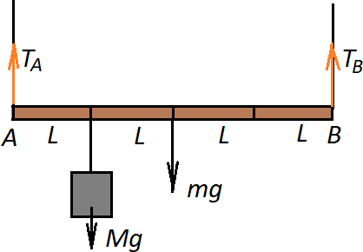

aniqlang.

1. Arabboy ismli o’quvchi toshni tik yuqoriga 20 m/s tezlik bilan uloqtirdi. Natijada tosh maksimal 12.5 m balandlikka ko’tarilib otilish nuqtasiga 12 m/s tezlik bilan qaytib tushdi. Tosh harakatiga havo tomonidan ta’sir etuvchi qarshilik kuchining (N) o’rtacha qiymatini toping. Toshning massasi 0.5 kg.
2. Yer sirtidan gorizontga nisbatan burchak ostida otilgan jismning uchish vaqti 8 s ekanligi ma’lum. Yerga tushish momentidan 2 sekund avval Yer sirtidan necha m balandlikda bo’ladi? 𝑔 = 10 𝑚/𝑠2
3. Bir jinsli R = 90 sm radiusli diskda chizmada ko’rsatilganidan R/2 radiusli kovak hosil qilingan. O – aylana markazi, Z – jismning og’irlik markazi bo’lsa, O va Z nuqtalar orasidagi masofa (sm) qanday?

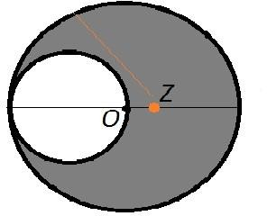

1. Harorati 100℃ va massasi 1 kg bo’lgan suv bug’i hamda harorati 0℃ va massasi 0,2 kg bo’lgan suv issiqlik o’tkazmaydigan idishga solindi. Sistemada termodinamik muvozanat qaror topganida idishdagi harorat necha ℃ ga teng bo’ladi? Suvning solishtirma issiqlik sig’imi 4200 𝐽/𝑘𝑔 ∗ 𝐾, suvning solishtirma qaynash issiqligi 2,3 MJ/kg.
2. Jismning radius vektorining vaqtga bog’lanishi 𝑅⃗→ = (5𝑡 + 4𝑡2)𝑖→ + (−6 + 11𝑡 − 3𝑡2)𝑘⃗→ (m) ko’rinishda bo’lsa, 5 s vaqt monetida uning tezlanishi (𝑚/𝑠2) qanday qiymatni qabul qiladi?
3. Yer atrofida uchib yurgan sun’iy yo’ldoshning tezligi 2 km/s va massasi 200 kg teng ekanligi ma’lum

bo’lsa, uning to’liq mexanik energiyasi necha МJ?

# Ochiq test javoblari 21. 750

**22. 20**

# 23. 100

**24. 2 25. 2,56 26. 60 27. 15 28. 100 29. 10**

# 30. -400 (Eslatma: +400 javobi umuman XATO!!!!)